政府单位自行采购电子交易平台
供应商注册指南

目 录

1. 开始注册 3
2. 查看审核进度及本企业注册信息 6
3. 开通权限 8

开始注册
- 供应商网页输入http://www.samgou.com/链接，打开登入系统界面。
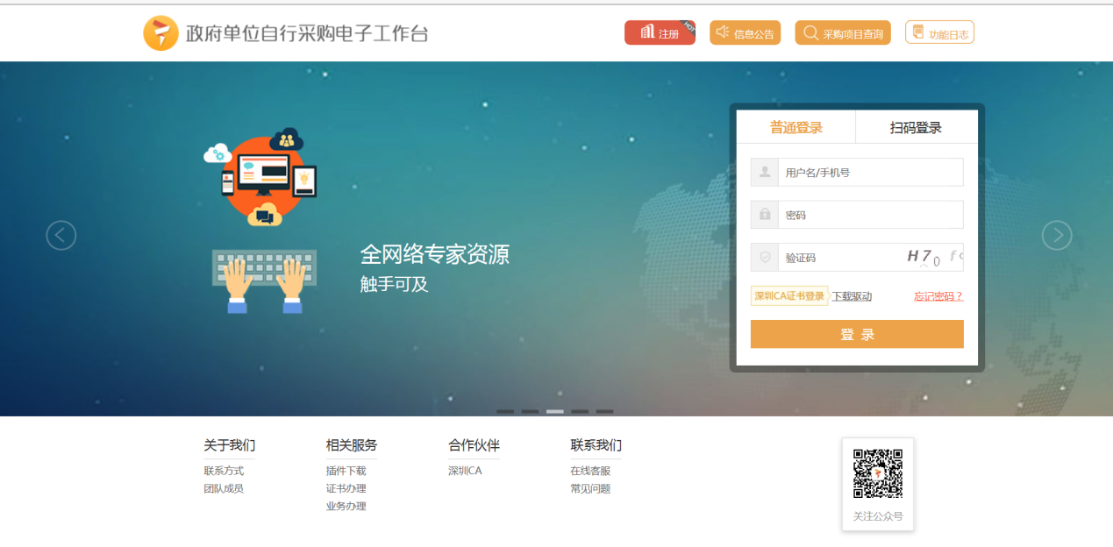
图1

- 打开系统后，点击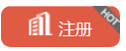，开启注册流程。
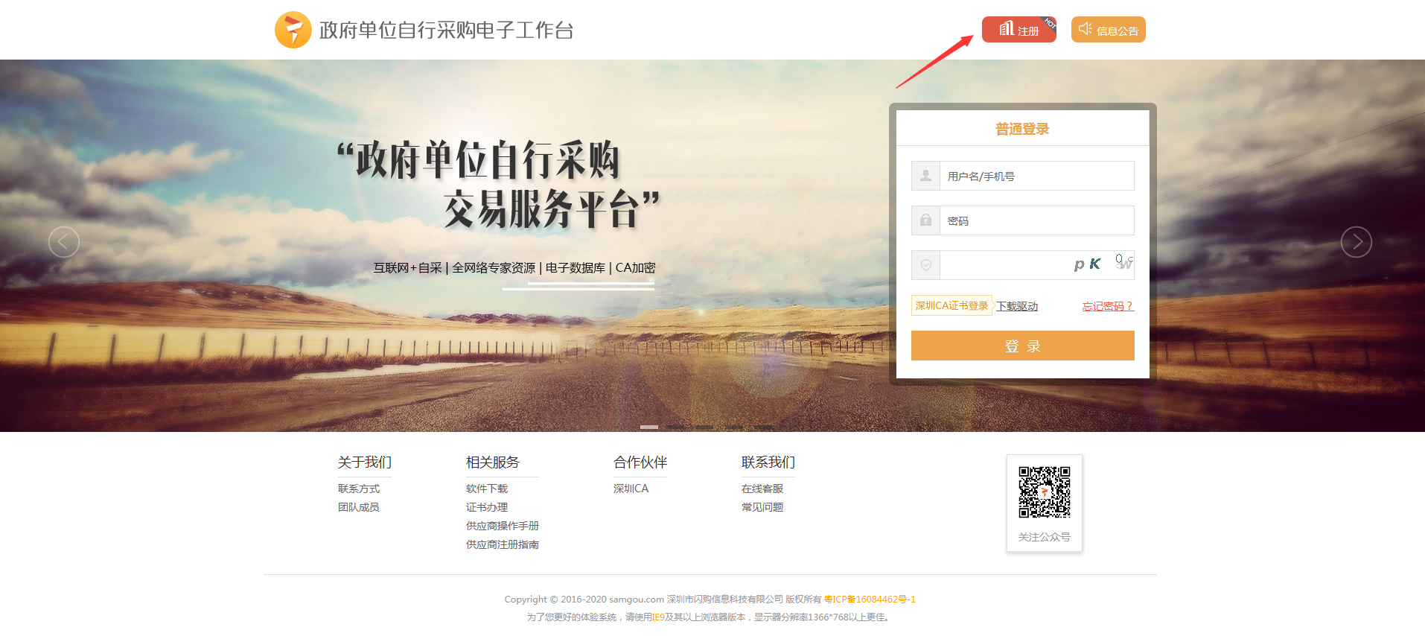
图2

- 请根据注册页提示所需信息填写，完成后提交审核，注册页如下：
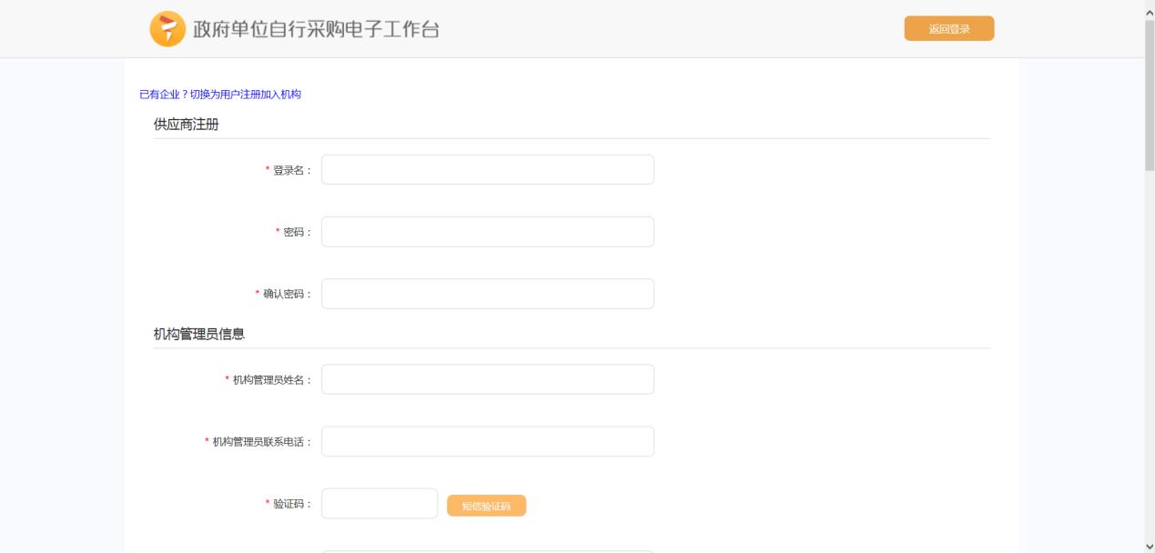
图3

温馨提示，需提前准备的资料清单：
- 授权书（加盖公章）
- 营业执照
- 法人代表身份证（加盖公章）
- 供应商承诺函（加盖公章）
提示：请提交真实、准确和有效的材料！

查看审核进度及本企业注册信息
- 提交注册资料后，可使用注册的账号密码登录系统查看审核进度情况；
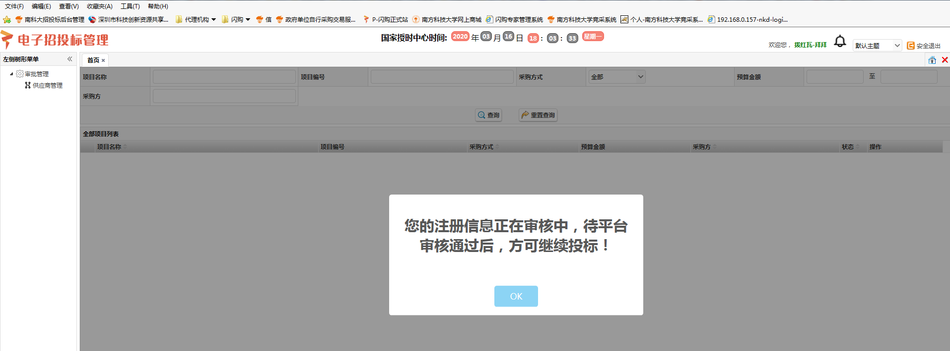
- 登录后，点击【供应商管理】列表查看审核进度：
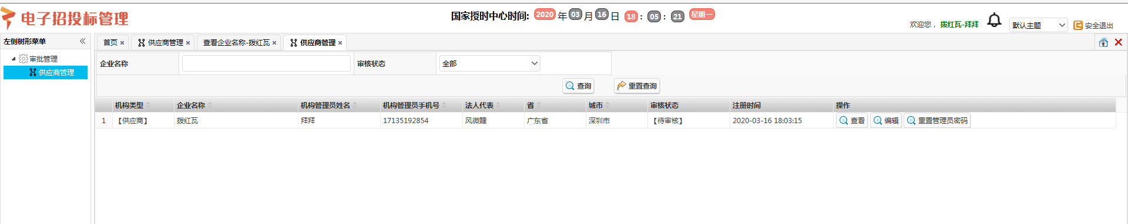
- 若审核不通过或需更新资料，供应商点击编辑，可以更新企业注册信息，重新提交后，需要重新经过管理员审核后，审核未通过前权限将暂时冻结；

开通权限
完成企业注册信息审查后，系统自动开通权限，供应商可以查找相关项目参与投标。
